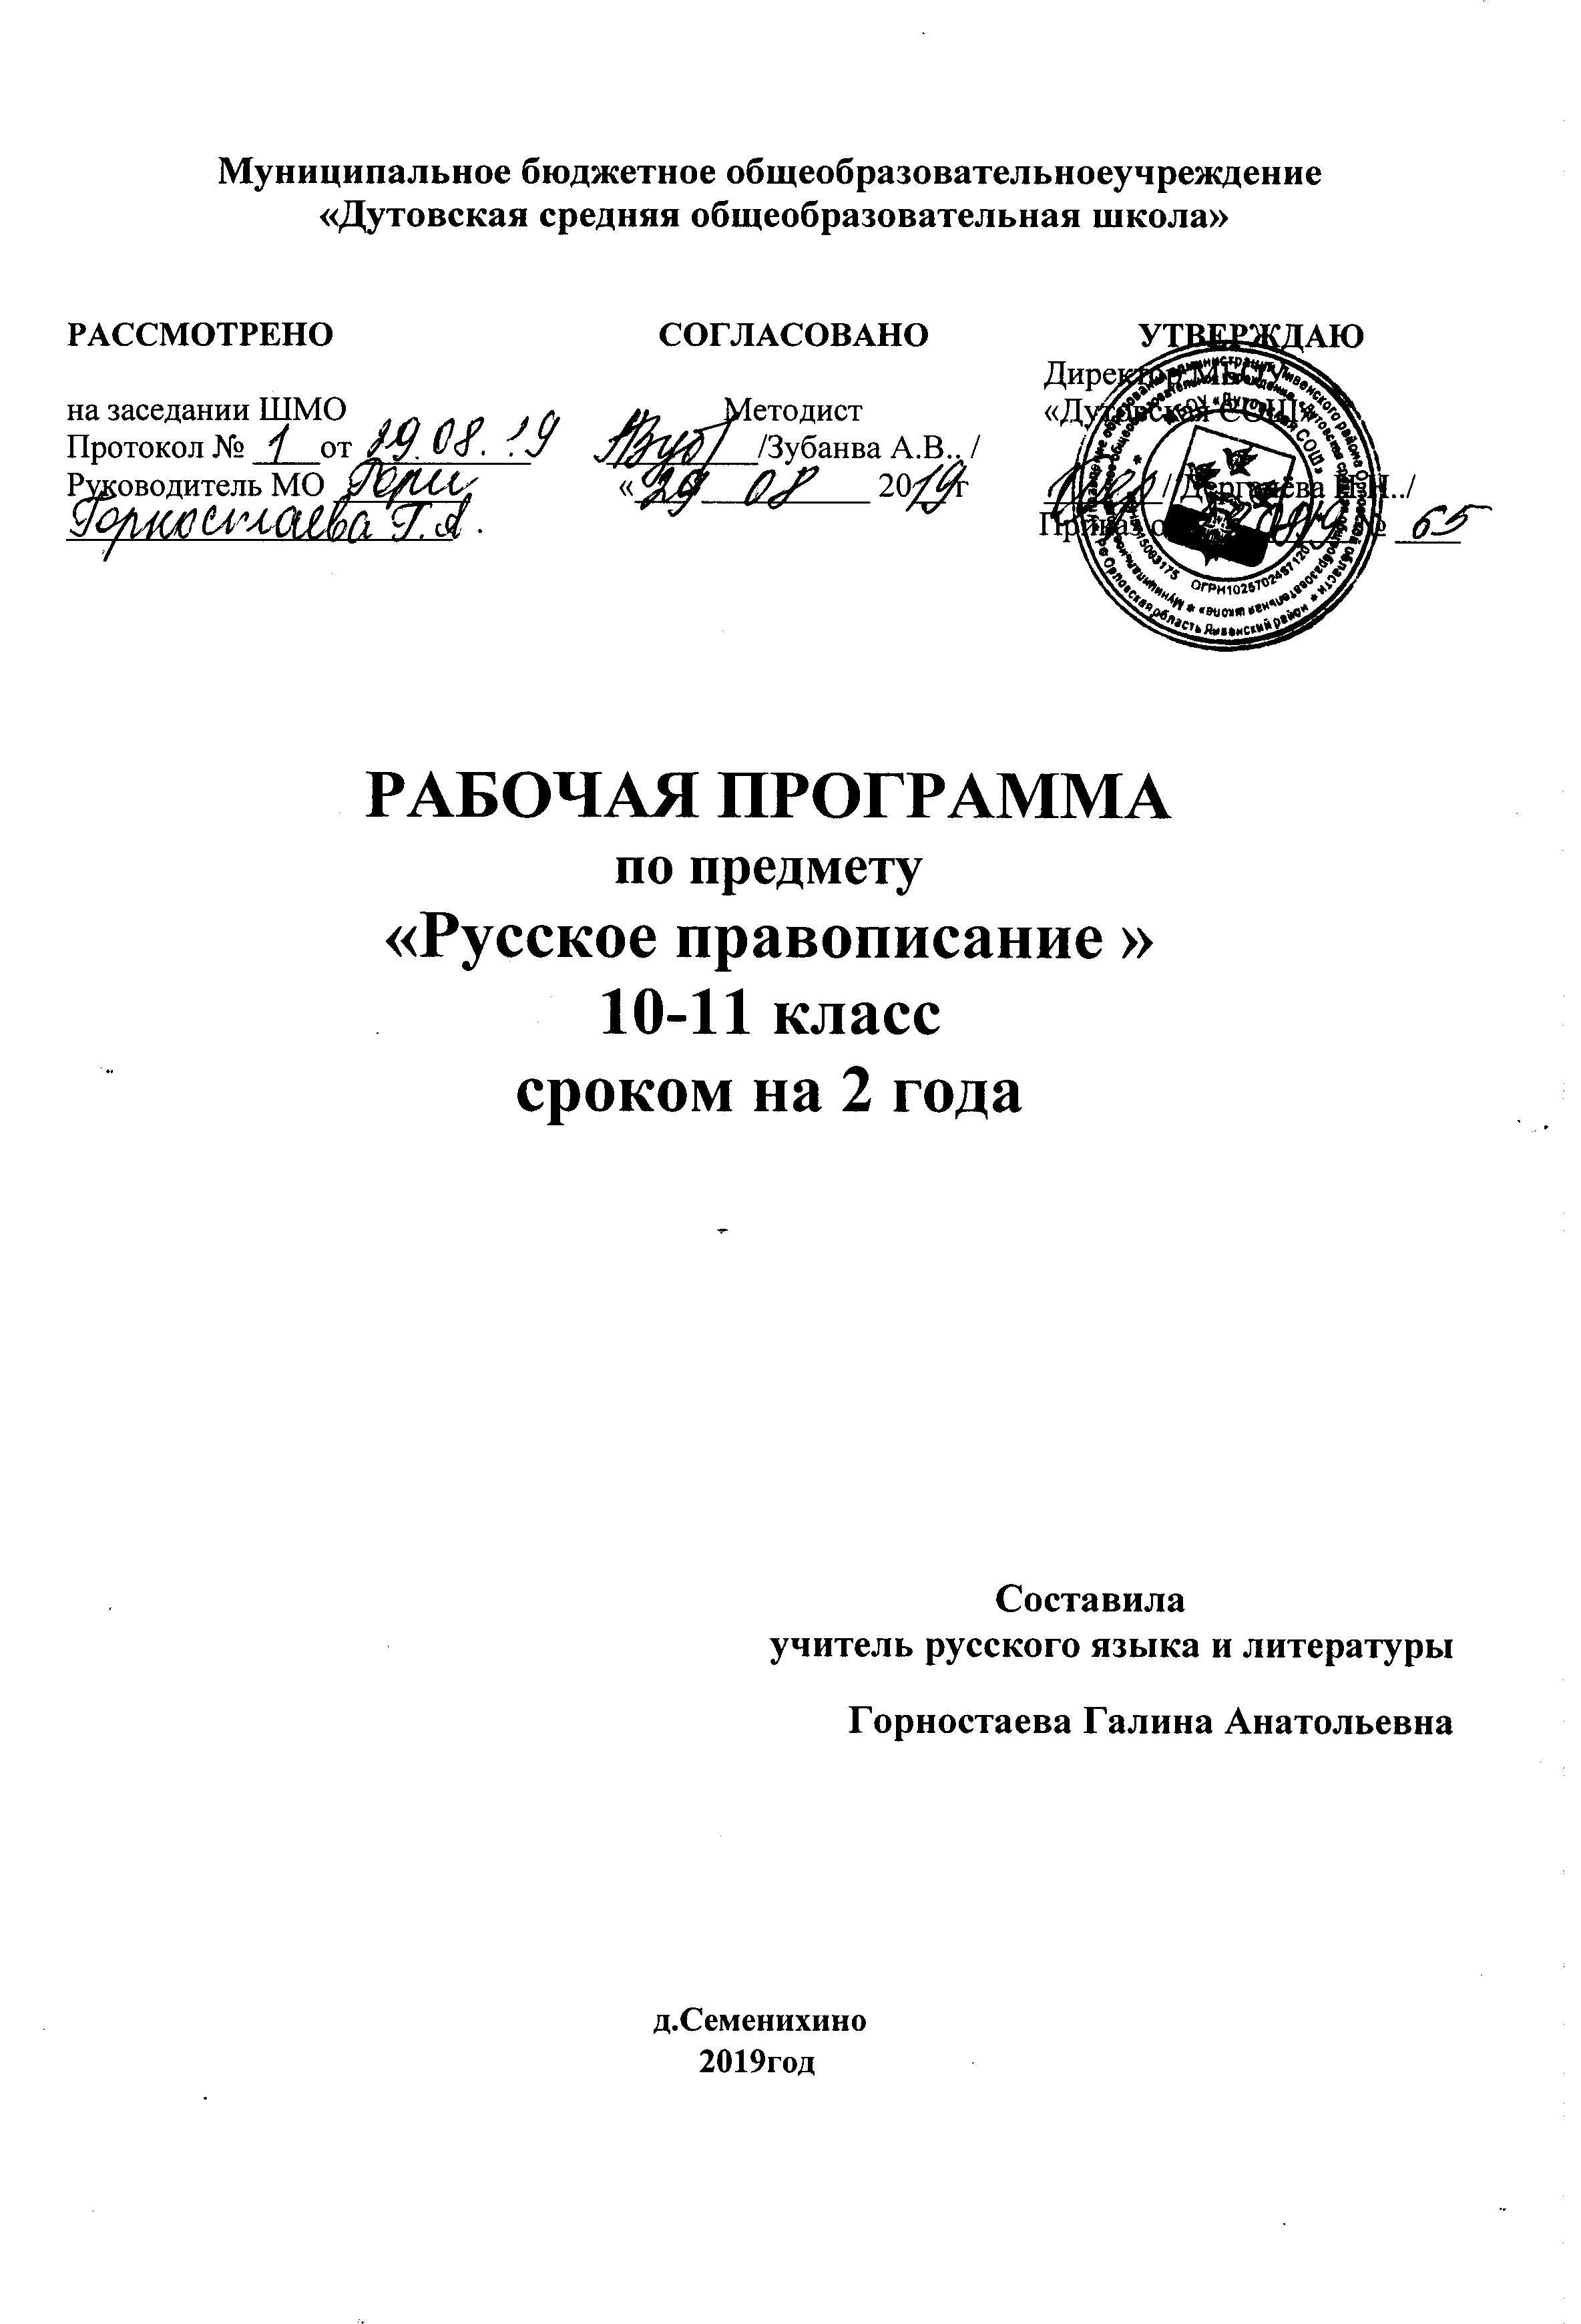

11 класс

Данная рабочая программа предназначена для проведения учебного курса «Русское правописание: орфография и пунктуация» С.И. Львовой, В.В. Львова в 11 классе и рассчитана на 34часа , 2 из них – контрольные работы в виде диктанта или тестирования, предусматривающие контроль и оценку знаний по основным темам курса . Программа построена с учётом принципов системности, научности и доступности, а также преемственности и перспективности между различными разделами курса.

Раздел 1. Результаты изучения учебного предмета «Русское правописание: орфография и пунктуация»

Личностные результаты:
- осознание феномена родного языка как духовной, культурной, нравственной основы личности; осознание себя как языковой личности; понимание зависимости успешной социализации человека, способности его адаптироваться в изменяющейся социокультурной среде, готовности к самообразованию от уровня владения русским языком; понимание роли родного языка для самореализации, самовыражения личности в различных областях человеческой деятельности;
- представление о речевом идеале; стремление к речевому самосовершенствованию; способность анализировать и оценивать нормативный, этический и коммуникативный аспекты речевого высказывания;
- увеличение продуктивного, рецептивного и потенциального словаря; расширение круга используемых языковых и речевых средств родного языка.

Метапредметные результаты:
- владение всеми видами речевой деятельности в разных коммуникативных условиях:
разными видами чтения и аудирования; способностью адекватно понять прочитанное или прослушанное высказывание и передать его содержание в соответствии с коммуникативной задачей; умениями и навыка работы с научным текстом, с различными источниками научно-технической информации;
умениями выступать перед аудиторией старшеклассников с докладом; защищать реферат, проектную работу; участвовать в спорах, диспутах, свободно и правильно излагая свои мысли в устной и письменной форме;
умениями строить продуктивное речевое взаимодействие в сотрудничестве со сверстниками и взрослыми, учитывать разные мнения и интересы, обосновывать собственную позицию, договариваться и приходить к общему решению; осуществлять коммуникативную рефлексию;
разными способами организации интеллектуальной деятельности и представления ее результатов в различных формах: приемами отбора и систематизации материала на определенную тему; умениями определять цели предстоящей работы (в том числе в совместной деятельности), проводить самостоятельный поиск информации, анализировать и отбирать ее; способностью предъявлять результаты деятельности (самостоятельной, групповой) в виде рефератов, проектов; оценивать достигнутые результаты и адекватно формулировать их в устной и письменной форме;
- способность пользоваться русским языком как средством получения знаний в разных областях современной науки, совершенствовать умение применять полученные знания, умения и навыки языковых явлений на межпредметном уровне;
- готовность к получению высшего образования по избранному профилю, подготовка к различным формам учебно-познавательно1 деятельности в вузе;
- овладение социальными нормами речевого поведения в различных ситуациях неформального межличностного и межкультурного общения, а также в процессе индивидуальной, групповой, проектной деятельности.

Предметные результаты:
- использование языковых средств адекватно цели общения и речевой ситуации;
- использование знаний о формах русского языка (литературный язык, просторечие, народные говоры, профессиональные разновидности, жаргон, арго) при создании текстов;
- создание устных и письменных высказываний, монологических и диалогических текстов определенной функционально-смысловой принадлежности (описание, повествование, рассуждение) и определенных жанров (тезисы, конспекты, выступления, лекции, отчеты, сообщения, аннотации, рефераты, доклады, сочинения);
- выстраивание композиции текста;
- подбор и использование языковых средств в зависимости от типа текста;
- использование лексических и грамматических средств связи предложений при построении текста;
- сознательное использование изобразительно-выразительных средств языка при создании текстов разных жанров и стилей;
- использование при работе с текстом разных видов чтения (поисковое, просмотровое, ознакомительное, изучающее, реферативное) и аудирования (с полным пониманием текста, с пониманием основного содержания, с выборочным извлечением информации);
- анализ текста с точки зрения наличия в нем явной и скрытой, основной и второстепенной информации, определение его темы, проблемы и основной мысли;
- извлечение необходимой информации из различных источников и перевод ее в текстовый формат;
- преобразование текста в другие виды передачи информации;
- выбор темы, определение цели и подбор материала для публичного выступления;
- соблюдение культуры публичной речи;
- соблюдение в речевой практике основных орфоэпических, лексических, грамматических, стилистических, орфографических и пунктуационных норм русского литературного языка;
- оценивание собственной и чужой речи с позиции соответствия языковым нормам;
- использование основных нормативных словарей и справочников для оценки устных и письменных высказываний с точки зрения соответствия языковым нормам;
- распознавание уровней и единиц языка в предъявленном тексте и установление взаимосвязи между ними.

Раздел 2.Содержание программы учебного
Речевой этикет в письменном общении (2 ч)
Речевой этикет как правила речевого поведения. Речевая ситуация и употребление этикетных форм извинения, просьбы, благодарности, приглашения и т. п. в письменной речи.
Речевой этикет в частной и деловой переписке. Из истории эпистолярного жанра в России. Зачины и концовки современных писем, обращения к адресату, письменные формы поздравления, приглашения, приветствия.
Особенности речевого этикета при дистанционном письменном общении (SМS-сообщения, электронная почта, телефакс и др.)-
Основные правила письменного общения в виртуальных дискуссиях, конференциях на тематических чатах Интернета.
Пунктуация (32 ч)
Пунктуация как система правил расстановки знаков препинания (3 ч)
Некоторые сведения из истории русской пунктуации. Основное назначение пунктуации — расчленять письменную речь для облегчения её понимания. Принципы русской пунктуации: грамматический, смысловой, интонационный.
Структура предложения и пунктуация. Смысл предложения, интонация и пунктуация.
Основные функции пунктуационных знаков. Разделительные, выделительные знаки препинания, знаки завершения.
Разделы русской пунктуации:
1) знаки препинания в конце предложения;
2) знаки препинания внутри простого предложения;
3) знаки препинания между частями сложного предложения;
4) знаки препинания при передаче чужой речи;
5) знаки препинания в связном тексте.
Знаки препинания в конце предложения (1ч)
Предложение и его основные признаки; интонация конца предложений. Границы предложения, отражение ее на письме. Употребление точки, вопросительного и восклицательного знаков в конце предложения. Выбор знака препинания с учётом особенностей предложения по цели высказывания и эмоциональной окрашенности.
Употребление многоточия при прерывании речи. Смысловая роль этого знака. Знаки препинания в начале предложения: многоточие, кавычки, тире в диалоге.
Знаки препинания внутри простого предложения (13 ч)
Знаки препинания между членами предложения.
Знаки препинания между однородными членами предложения.
Знаки препинания в предложениях с обособленными членами
Знаки препинания в предложениях со сравнительным оборотом
Знаки препинания при словах, грамматически не связанных с членами предложения.
Пунктуационное выделение междометий, утвердительных, отрицательных, вопросительно-восклицательных слов.
Знаки препинания между частями сложного предложения (8 ч)
Грамматические и пунктуационные особенности сложных предложений. Виды сложных предложений.
Знаки препинания между частями сложносочинённого предложения. Интонационные и смысловые особенности предложений, между частями которых ставятся знаки тире, запятая и тире, точка с запятой.
Употребление знаков препинания между частями сложноподчинённого предложения.
Семантико-интонационный анализ как основа выбора знака препинания в бессоюзном сложном предложении.
Грамматико-интонационный анализ предложений, состоящих из трёх и более частей, и выбор знаков препинания внутри сложной синтаксической конструкции.
Знаки препинания при сочетании союзов.
Сочетание знаков препинания.
Знаки препинания при передаче чужой речи (3 ч)
Прямая и косвенная речь. Оформление на письме прямой речи и диалога. Разные способы оформления на письме цитат.
Знаки препинания в связном тексте(4ч)
Связный текст как совокупность предложений, объединённых одной мыслью, общей стилистической направленностью и единым эмоциональным настроем.Поиски оптимального пунктуационного варианта с учётом контекста.Авторские знаки.
Абзац как пунктуационный знак, передающий структурно-смысловое членение текста.

3.Календарно-тематическое планирование на 2020-21 уч.год

№ | Тема занятия | Колич.  часов | План.  дата | Факт.  дата | Примеч
1. | Речевой этикет как правила речевого общения. | 1 | 4.09
2. | Речевой этикет в частной и деловой переписке, в том числе при виртуальном общении. | 1 | 11.09
3. | Принципы русской пунктуации. Основные функции пунктуационных знаков. | 1 | 18.09
4. | Разделы русской пунктуации .Знаки препинания в конце предложения. | 1 | 25.09
5. | Знаки препинания между членами предложения. Правила постановки тире. | 1 | 2.10
6. | Знаки препинания между однородными членами предложения. | 1 | 9.10
7. | Знаки препинания между однородными членами предложения. | 1 | 16.10
8. | Однородные и неоднородные определения, их различение. | 1 | 23.10
9. | Обособление определений. | 1
10. | Обособление приложений. | 1
11. | Обособление обстоятельств. | 1
12. | Обособление дополнений. | 1
13. | Обособление уточняющих, поясняющих и присоединительных членов предложения. | 1
14. | Знаки препинания в предложениях с сравнительным оборотом. | 1
15. | Контрольная работа «Обособленные члены предложения» | 1
16. | Работа над ошибками | 1
17. | Знаки препинания при словах, грамматически не связанных с членами предложения. | 1
18. | Интонационные и пунктуационные особенности предложений с обращениями. | 1
19. | Пунктуационное выделение междометий, утвердительных, отрицательных, вопросительно-восклицательных слов. | 1
20. | Виды сложных предложений. | 1
21. | Знаки препинания между частями сложносочинённого предложения. | 1
22. | Знаки препинания между частями сложносочинённого предложения. | 1
23. | Употребление знаков препинания между частями сложноподчинённого предложения. | 1
24. | Употребление знаков препинания между частями бессоюзного сложного предложения. | 1
25. | Выбор знаков препинания внутри сложной синтаксической конструкции. | 1
26. | Знаки препинания при сочетании союзов. | 1
27. | Контрольная работа по теме «Знаки препинания в сложном предложении» | 1
28. | Работа над ошибками. Знаки препинания при прямой и косвенной речи. | 1
29. | Оформление на письме прямой речи и диалога. | 1
30. | Разные способы оформления на письме цитат. | 1
31. | Связный текст как синтаксическая единица. | 1
32. | Роль контекста в выборе пунктуационного знака. | 1
33. | Авторские знаки препинания. Абзац как пунктуационный знак. | 1
34. | Резервный. | 1

